前言：在現代文明社會，人們腳步緊湊，且科技日新月異，但在於追求物質享受及生活便利的同時，同時人們也破壞了自然環境、生態體系，也因為人類一時的疏忽，往往鑄成大錯，然而身為地球子民，我們不能只是袖手旁觀，因此，我們應該共同研究節能減碳之妙方，為地球出一份心力。

事前計畫與準備過程：
要做這份報告時，剛好碰上社區在辦酵素講座，因此我跟著媽媽一起去做DIY，看看這酵素究竟是何方神聖，因此我們自備杯子及紙筆去聆聽這場講座，聽完之後也回家自己試試，看看效用如何。

採訪圖文紀錄：
採訪者：吳俊諺 受訪者：社區講師-康老師
1.採訪內容：
Q：請問是誰研發這種酵素？
A：是來自泰國的樂素昆博士研究30餘年而來，也稱垃圾酵素。
Q：請問此種環保酵素為啥對臭氧層有幫助？
A：因為酵素在催化過程中會釋放臭氧，進而減少二氧化碳及雲層中的重
金屬比例，也可較順利的將熱氣排出，降低溫室效應，減緩全球暖化。
Q：它還有其他好處嗎？
A：當然有，酵素能轉化氨-俗稱阿摩尼亞，為硝酸鹽，也就是植物的肥料
與營養，也可將二氧化碳轉換成碳的三氧化物，友就是滋養海洋中的
生物物質，一舉數得。
Q：那在生活上又有啥好處呢？
A： 1.省錢-化廚餘為DIY清潔劑
2.多用途-天然清潔劑：可用於泡澡、清洗碗盤、蔬果及抽油煙機、
空氣淨化劑、除蟲劑、洗衣劑、護膚品，汽車保養、有機肥料等…
3.減少空氣汙染-若丟棄廚餘，廚餘在分解過程會釋放甲烷，比二氧
化碳導致全球暖化的程度高21倍
4.淨化空氣-具除臭功能，包含家中的煙味、汽車廢氣、噴霧劑毒氣
5.淨化下水道
6.減少害菌
7.防水管堵塞

Q：請問環保酵素該準備哪些材料？
A：水、黑糖及不可或缺的一份子~鮮垃圾。
Q：什麼是鮮垃圾？
A：鮮垃圾是指蘇菜葉，水果皮等未煮過的新鮮蔬果或植物。
Q：為什麼不能用過期罐頭或魚肉呢？
A：因為動物性蛋白發酵後會發出惡臭，且酵素用蔬果做會有清澈的酵素
水。

Q：環保酵素如何判斷其是否成功？
A：只需看其色澤，若呈黑色澤的必須在家黑糖在發酵，若在表層呈白色
則十分成功，其上層有護膚功用，且酵素液會呈棕色澤。
Q：那酵素是否會過期？
A：酵素並不會過期，3個月即可使用，6個月以上最好，且它會越陳越醇。

2.酵素做法：
材料比率：
製作類別 | 比率
黑糖 | 1
鮮垃圾 | 3
水 | 10

做法：
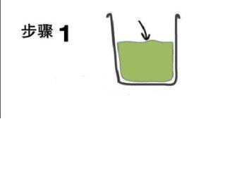

10份水
﹝只可填滿容器的60%﹞

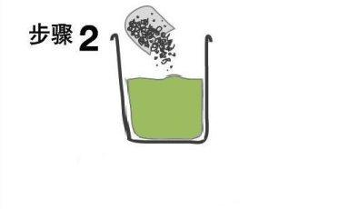
加1份黑糖
﹝=水容量的10%﹞

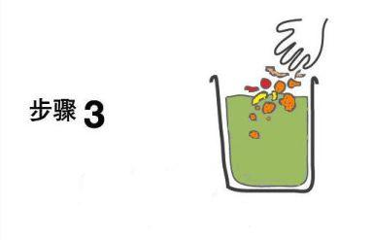
加3份鮮垃圾
﹝加入後只可填滿容器的80%﹞

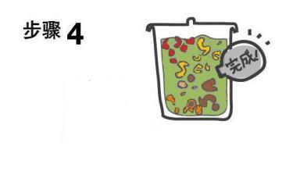

關閉瓶口，發酵3個月
﹝第1個月需每日稍微打開瓶口
是放氣體，以防瓶子撐破，也
要將浮在上面的垃圾按去﹞
發酵後餘渣可再次釀造或做肥料

時間一覽圖：
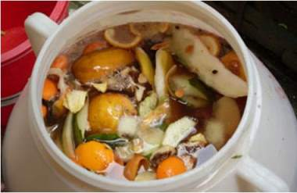
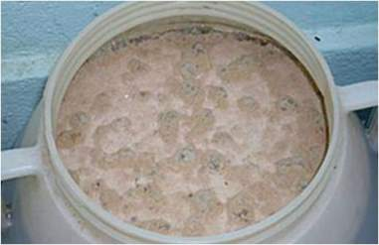
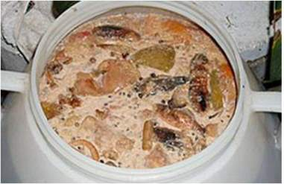

- 第一月 第二月

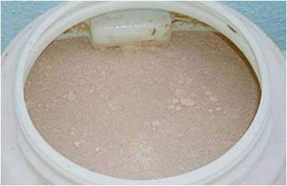
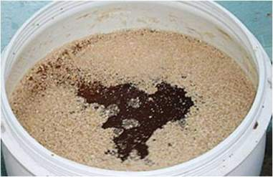

第3月 3個月後可從中取酵素水

心得感想：
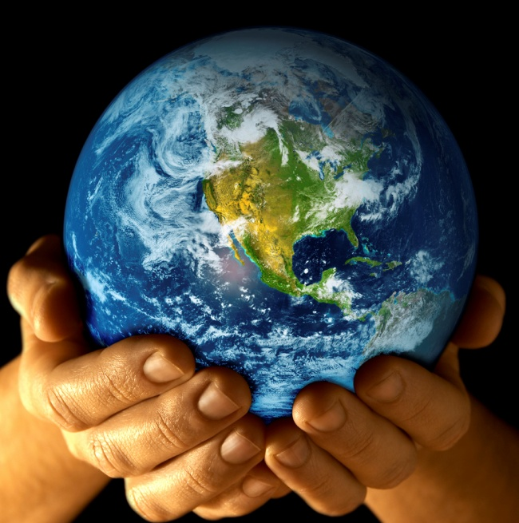
聽了這次的講座，我深深覺得日常生活中許多不起眼的事物，我們都常常把它忽略而未其想過它是否還有其他用處，或者是一件大工程中一顆不可或缺的螺絲釘，而這次的講座便給我投下一顆震撼彈，垃圾居然也可以成為一項節能減碳的新興角色，既環保又經濟，但同時也告訴我們：地球已成為一格垃圾處理場，若我們不能持續循環利用，減少資源的消耗，或許有一天，我們便無法再次生活在這顆美麗的地球。

